**INSTITUTO DE ADMINISTRACION PÚBLICA DEL ESTADO DE CHIAPAS**

**INSTITUTO DE ADMINISTRACION PÚBLICA DEL ESTADO DE CHIAPAS**

MAESTRIA EN ADMINISTRACION Y POLITICAS PÚBLICAS

DOCENTE: DRA. LUCIA GUADALUPE ALFONSO ONTIVEROS

MATERIA:

FUNDAMENTOS JURIDICOS DE LA ADMINISTRACION PÚBLICA

ACTIVIDAD 4:

CUADRO ESQUEMATICO

ALUMNO:

ING. JESUS MARTINEZ VAZQUEZ

TAPACHULA, CHIAPAS ENERO 2015

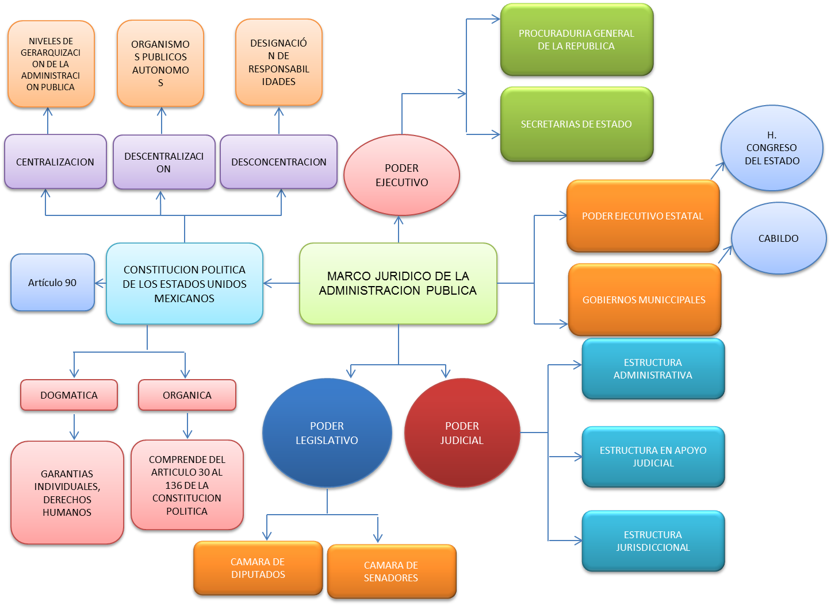

***OPAM Reforma del Estado Mexicano y su Influencia en los OPA´S***

Con respecto al video me impacto mucho el tema de los derechos fundamentales han generado muchas expectativas debido pues al flagelo que hay en nuestro sistema en materia de derechos humanos.

Por ello la gran necesidad de impulsar reformas en materia de derecho con el objetivo de garantizar si ningún distingo, siempre con un análisis sistemático dentro del marco jurídico de la ley que genere esa confianza entre la sociedad civil.

Un aspecto importante también es que la reforma del estado es un diseño interinstitucional debido a que la generación de organismos autónomos que más son la parte esencia dentro el sistema constitucional con el objetivo de que tenga facultades para realizar sus objetivos si ningún hostigamiento de ninguna índole, teniendo un es quema de transparencia garantizándole así, tanto al gobierno como a la sociedad civil la aplicación de los derechos humanos siempre en el margen del estado de derecho.

Un factor fundamental también es el interés de la sociedad civil, que durante el transcurso del tiempo ha exigido de manera directa al gobierno la generación de nuevos cambios, de nuevos resultados, de nuevas reformas que puedan impulsar los derechos humanos; pero también se ha hecho escuchar la sociedad mas consiente, con un involucramiento directo en los temas de derechos humanos, así mismo se presenta en la actualidad una sociedad más preparada a la vanguardia con la información y que si bien es cierto han generado molestias al sistema político de este país ya que no es una sociedad que se encuentra callada, sometido sino todo lo contrario una sociedad civil al pie de una exigencia de que los derechos fundamentales, derechos humanos se cumplan en un marco jurídico transparente.

La lucha de poder que existe dentro de las cámaras de diputados y senadores que más bien pareciera que solo buscan lo más conveniente a su grupo parlamentario en tanto la aprobación de las reformas y no solo eso sino también a la buena estructuración de las leyes que busquen beneficios directos de la sociedad.

Para finalizar me gustaría enfatizar que los organismos autónomos pues a conciencia no son tal cual como lo dicen sus nombre, debido a que dependen del sistema político del país, esto origina que no exista un buen funcionamiento de ellos, corrupción al interior, lucha de intereses; designaciones de personajes que no cumplen con perfiles o con capacidades para llevar a flote a estos organismos, esto origina que no se respeten los derechos humano y se violenten los derechos fundamentales de la sociedad civil.

***La Reforma del Estado en México Derecho Fundamentales***

En el comentario de este video podría iniciar con la premura de generar esta ley de los derechos humanos por nuestros legisladores que desde una perspectiva analítica podrán dejarse muchos paradigmas en esta ley y que en un momento determinado presentara mucho problema en el momento de su aplicación en el sistema judicial de nuestro país.

Los derechos fundamentales tiene que ver con un proceso iniciado a partir de la promulgación de la ley de reforma del estado, enfocado en la ley de los derechos humanos o derechos fundamentales, existe un parte aguas desde la sociedad civil organizada que se fundamenta en bajo un esquema de cambios en la constitución política.

Como bien sabemos en nuestro país existe actualmente una convergencia de opiniones hoy en día se cuenta con un catálogo de derechos desordenado, con un retraso de más de 50 años; presentar una reestructuración de los derechos humanos es una iniciativa que la sociedad ha demandado debido a que existen muchas lagunas en cuanto a la aplicación de los derechos humanos.

Es muy importante reconocer que el institucionalismo se ha hecho presente en este tema, por lo que se ha propuesto que el parámetro sean los tratados de los derechos humanos internacional que en sus dos ejes principales ofrecen una aplicación de derechos humanos y derechos fundamentales más claros, ya que permite copiar literalmente contenidos normativos para aplicarlo en nuestra constitución.

Para concluir con este tema es importante reconocer que se ha dado apertura al derecho internacional de los derechos humanos que supone ha generado a la cultura jurídica de nuestro país y que si bien es cierto ha ayudado a generar un panorama de avance mediante los estándares establecidos en materia de derechos humanos.